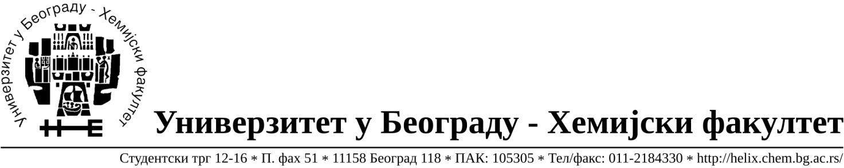

На основу члана 116. Закона о јавним набавкама („Службени гласник РС“, бр. 68/15), Универзитет у Београду – Хемијски факултет објављује:

ОБАВЕШТЕЊЕ О ЗАКЉУЧЕНОМ УГОВОРУ

Назив, адреса и „Интернет“ страница наручиоца: Универзитет у Београду – Хемијски факултет, Београд, Студентски трг 12-16, www.chem.bg.ac.rs.

Врста наручиоца: просвета

Опис предмета набавке, назив и ознака из општег речника набавке: прибављање добара – електричне енергије за потрошаче заједнички прикључене на дистрибутивни систем, за простор на Студентском тргу 12-16 , OП број 27/17.
Ознака из општег речника набавке: 09310000 Електрична енергија

Критеријум за доделу Уговора; најнижа понуђена цена.

Број примљених понуда: 2

Датум доношења Одлуке о додели Уговора: 01.02.2018.

Датум закључења Уговора: 12.02.2018.

Уговорена вредност: Јединична цена кWh за ВТ је 6,13 РСД без ПДВ-а а јединична цена кWh за НТ 3,89 РСД без ПДВ-а ,односно Јединична цена кWh за ВТ је 7,36 РСД са ПДВ-ом а јединична цена кWh за НТ 4,67 РСД са ПДВ-ом a укупна уговорена вредност за процењене количине је 13.607.594,68 без ПДВ-а односно 16.329.113,62 РСД са ПДВ-ом.

Највиша и најнижа понуђена цена:
Највиша- Јединична цена кWh за ВТ је 6,13 РСД без ПДВ-а а јединична цена кWh за НТ 3,89 РСД без ПДВ-а ,односно Јединична цена кWh за ВТ је 7,36 РСД са ПДВ-ом а јединична цена кWh за НТ 4,67 РСД са ПДВ-ом a укупна уговорена вредност за процењене количине је 13.607.594,68 без ПДВ-а односно 16.329.113,62 РСД са ПДВ-ом.
Најнижа- Јединична цена кWh за ВТ је 6,09 РСД без ПДВ-а а јединична цена кWh за НТ 3,97 РСД без ПДВ-а ,односно Јединична цена кWh за ВТ је 7,31 РСД са ПДВ-ом а јединична цена кWh за НТ 4,76 РСД са ПДВ-ом a укупна уговорена вредност за процењене количине је 13.577.587,24 без ПДВ-а односно 16.293.104,69 РСД са ПДВ-ом.

Највиша и најнижа понуђена цена код прихватљивих понуда:
Највиша- Јединична цена кWh за ВТ је 6,13 РСД без ПДВ-а а јединична цена кWh за НТ 3,89 РСД без ПДВ-а ,односно Јединична цена кWh за ВТ је 7,36 РСД са ПДВ-ом а јединична цена кWh за НТ 4,67 РСД са ПДВ-ом a укупна уговорена вредност за процењене количине је 13.607.594,68 без ПДВ-а односно 16.329.113,62 РСД са ПДВ-ом.
Најнижа- Јединична цена кWh за ВТ је 6,09 РСД без ПДВ-а а јединична цена кWh за НТ 3,97 РСД без ПДВ-а ,односно Јединична цена кWh за ВТ је 7,31 РСД са ПДВ-ом а јединична цена кWh за НТ 4,76 РСД са ПДВ-ом a укупна уговорена вредност за процењене количине је 13.577.587,24 без ПДВ-а односно 16.293.104,69 РСД са ПДВ-ом.

- Основни подаци о добављачу: Јавно предузеће„Електропривреда Србије“ Београд ул. Царице Милице,бр.2, матични број 20053658, ПИБ 103920327.

Период важења Уговора: до 28.02.2019. године.

